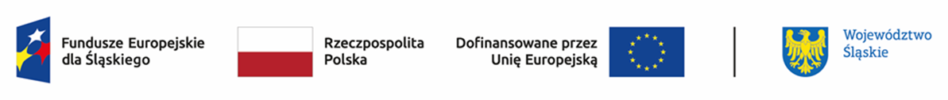
Lista wniosków złożonych w odpowiedzi na nabór nr FESL.06.04-IZ.01-021/23
DZIAŁANIE 6.4 Strategiczne projekty dla obszaru edukacji
(TYP: Działania upowszechniające pozaszkolne formy edukacji z wykorzystaniem potencjału Planetarium Śląskiego)
L.p. | Numer w LSI | Tytuł projektu | Wnioskodawca | Adres Wnioskodawcy | Partnerzy (nazwa  i adres) | Wnioskowana wartość projektu | Wnioskowane dofinansowanie
1 | FESL.06.04-IZ.01-03FE/23 | Pierwszy krok  w Kosmos | WOJEWÓDZTWO SLĄSKIE | ul. Juliusza Ligonia 46;  40-037 Katowice | nd | 4 984 718,12 | 4 486 246,30

